Báo cáo bài thực hành số 10

Môn học
Thực tập cơ sở

Giảng viên : Hoàng Xuân Dậu
Họ tên : Nguyễn Minh Phương
Mã SV: B19DCAT141

I. Lý thuyết:
- SCP – Secure copy (SCP) là một phương tiện truyền tệp một cách an toàn giữa một máy chủ cục bộ và một máy chủ từ xa hoặc giữa hai máy chủ từ xa, dựa trên giao thức Secure Shell (SSH). Các tệp có thể được tải lên bằng giao thức SSH với SCP. Các tệp sẽ được mã hóa khi gửi qua mạng.
- FTP - Giao thức truyền tệp hay FTP cho phép người dùng truyền tệp từ máy này sang máy khác từ xa. Hạn chế của việc sử dụng FTP là dữ liệu được gửi dưới dạng văn bản không được mã hóa.
- Ổ đĩa mạng - Ổ đĩa mạng là bộ nhớ trên máy tính khác được gán ký tự ổ đĩa. Trong một số trường hợp, người dùng sẽ chỉ có quyền truy cập được vào ổ đĩa mạng, vì vậy họ sẽ không thể lưu trữ bất kỳ tệp nào. Nếu quyền ghi tồn tại, người dùng có thể lưu trữ tệp.
- Net use - Lệnh net use có thể được sử dụng để ánh xạ các ổ đĩa của hệ thống từ xa.
- Net view - Lệnh net view sẽ hiển thị danh sách các mạng chia sẻ của hệ thống.
II. Thực hành:
- Sao lưu tới ổ đĩa mạng
- Trên máy trạm Windows attack trong mạng Internal, tạo thư mục share rồi chia sẻ qua mạng (C:\net share share=c:\share)
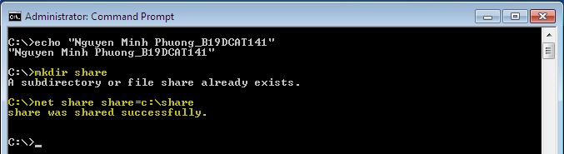
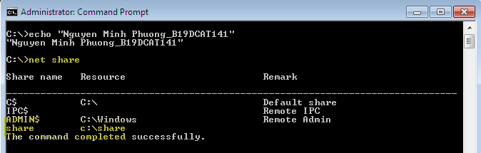
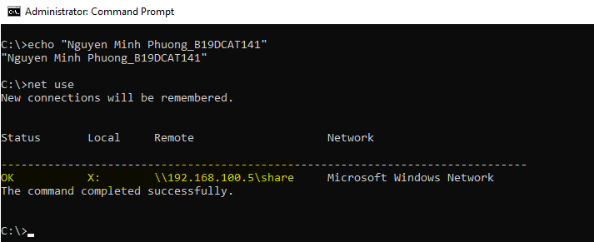
- Trên máy Windows attack trong mạng Internal, cấu hình thư mục ở đĩa mạng cho phép sao lưu tệp và thư mục từ máy khác nếu không tạo được thư mục trên máy Windows server
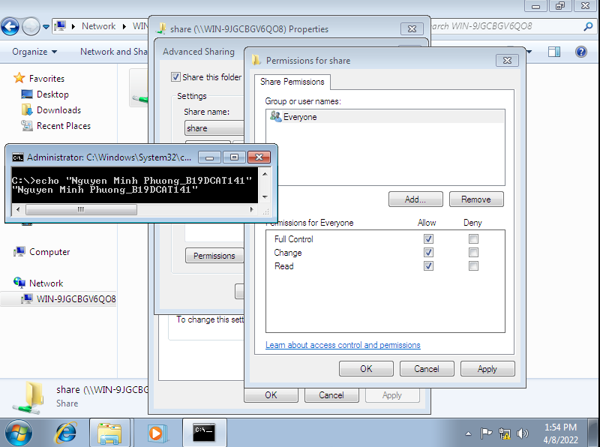
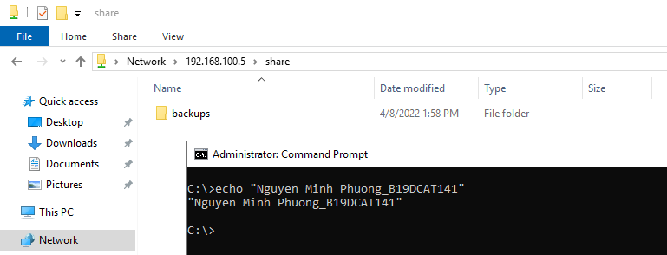

- Trên máy Windows server ở mạng Internal, sao lưu hệ thống bằng chương trình sao lưu của Windows (ntbackup trong Windows server 2003, nếu sử dụng Win khác thì có thể download ntbackup để sử dụng), sau đó chọn 1 thư mục để sao lưu và đích là thư mục ổ mạng đã chia sẻ trên máy Windows attack trong mạng Internal
- Vào Server Manager -> Tools -> Windows Server Backup -> Chuột phải Local Backups -> Backup Once
- Ở cửa sổ Backup Once Wizard: Different options -> Custom -> Chọn file muốn backups -> Chọn kiểu file muốn backups đến -> Chọn đường dẫn file để backups -> Backup
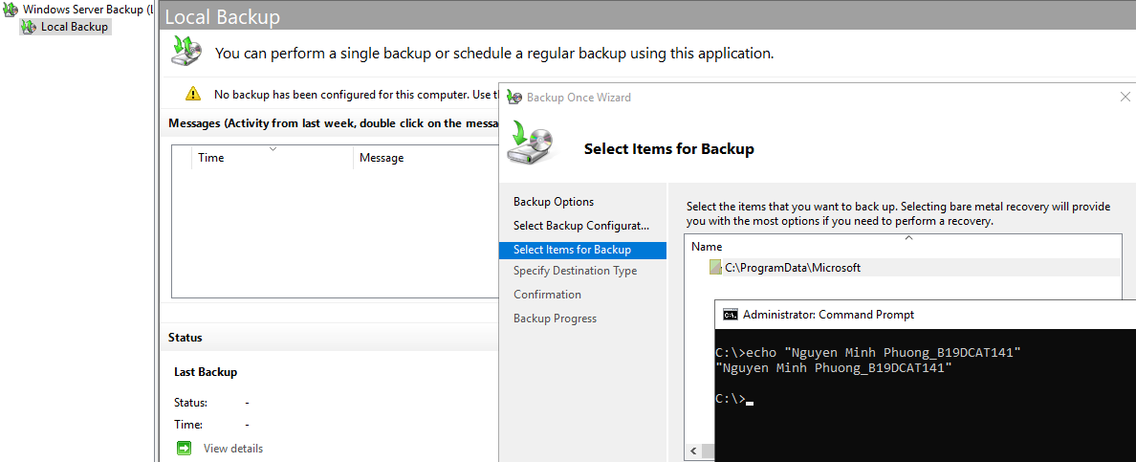
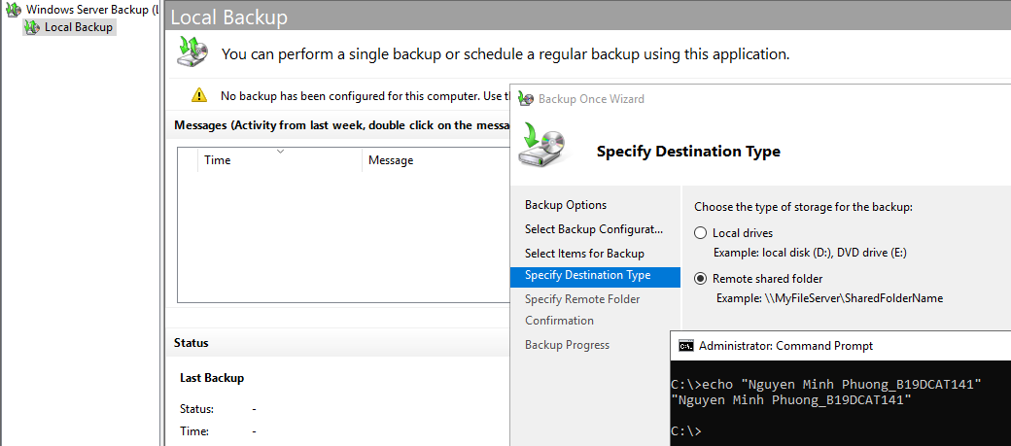

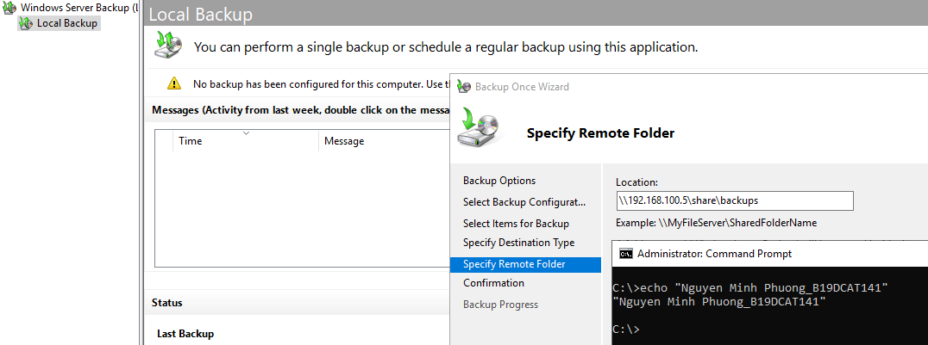
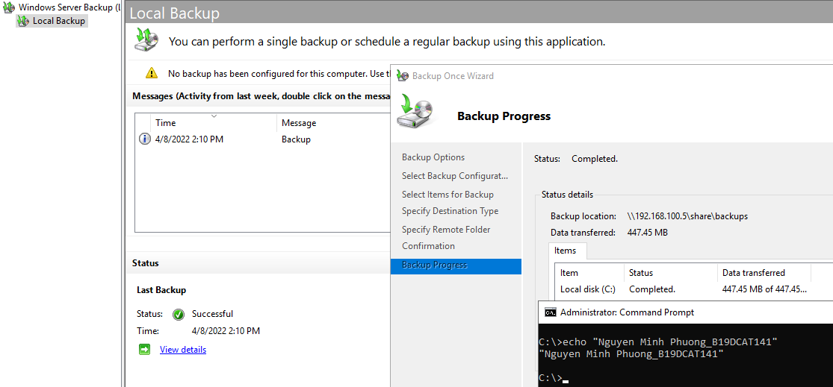
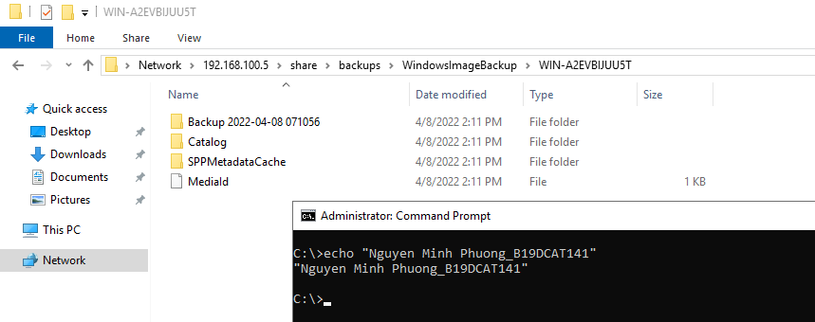

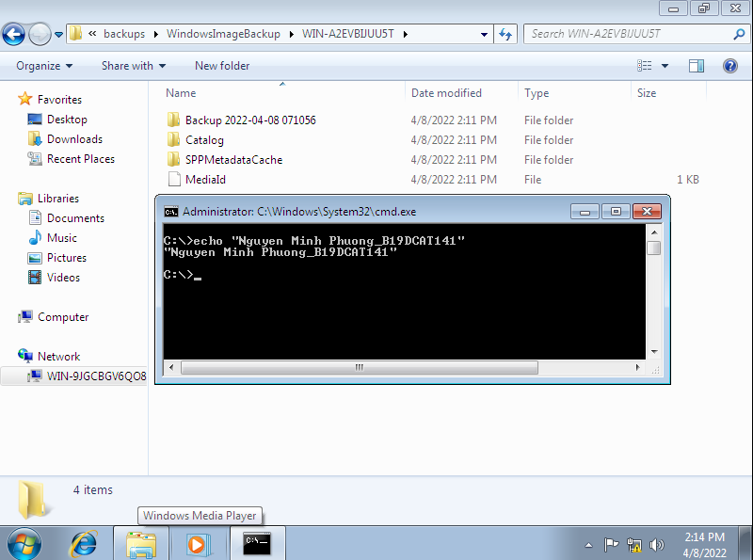
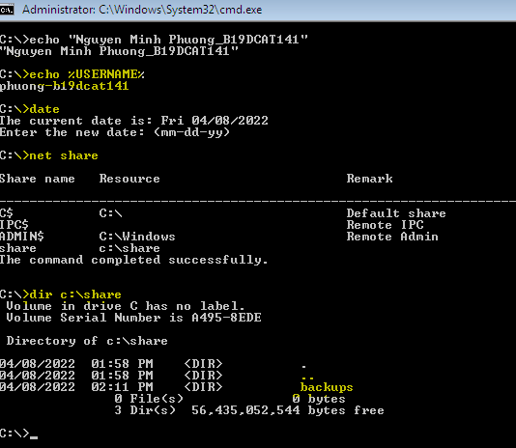
- Sao lưu tệp bên FTP Server:
- Trên máy Windows victim ở mạng Internal, cài đặt ftp client
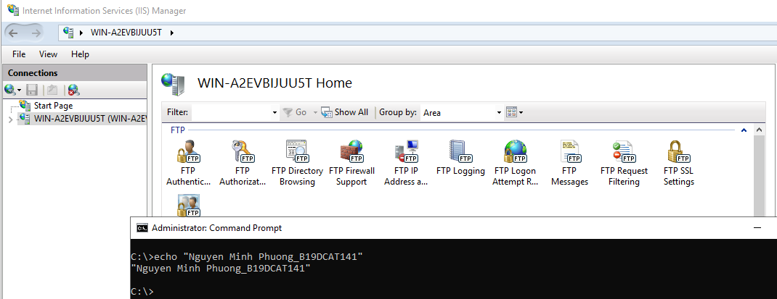
- Trên máy Linux trong mạng Internal, cài đặt ftp server
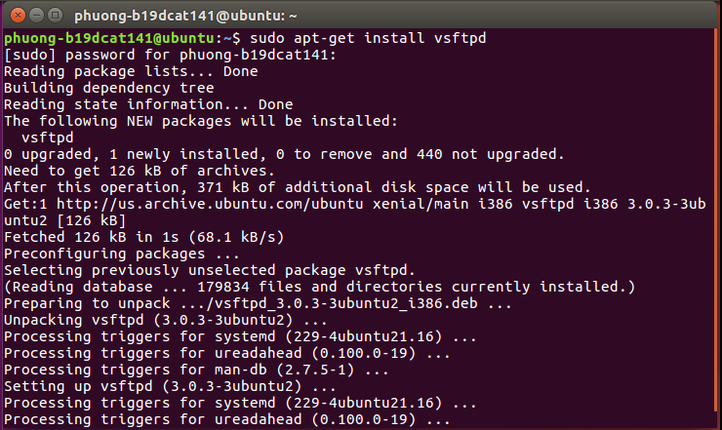
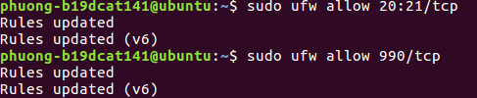
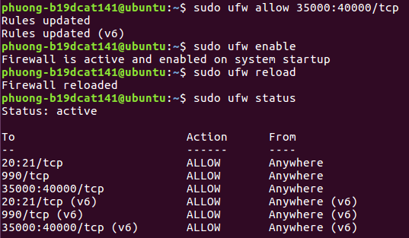
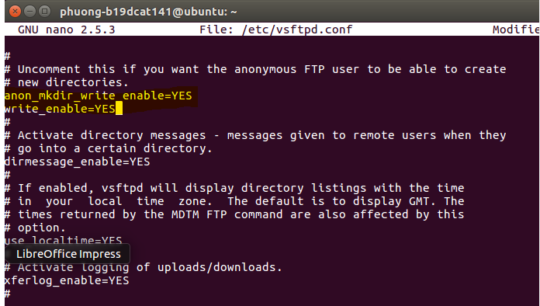
- Sao lưu 1 thư mục trên máy Windows victim tới thư mục /backup trên máy Linux trong mạng Internal sử dụng ftp client, sau khi kết nối tới ftp server
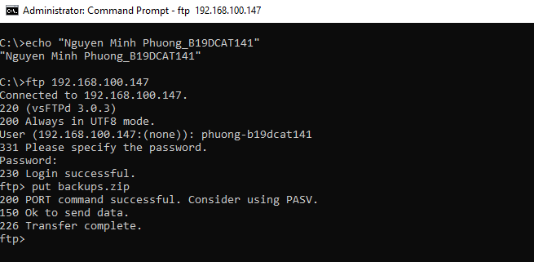
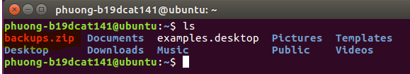
- Sao lưu tệp sử dụng SCP
- Trên máy Kali Linux trong mạng Internal, cấu hình SSH server.
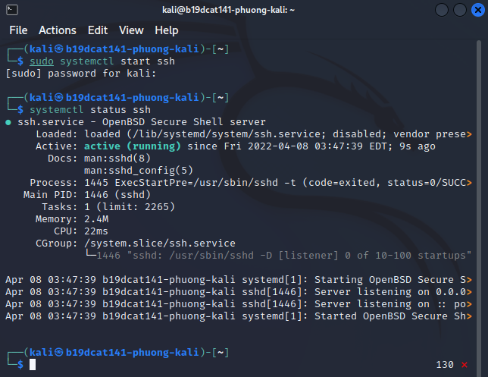
- Tiếp tục, tạo Secure Shell Keys trên máy Kali Linux đó
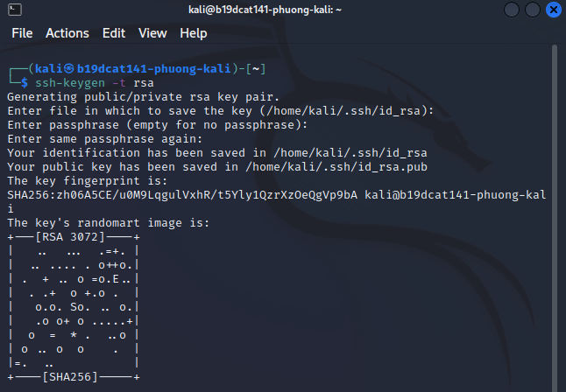
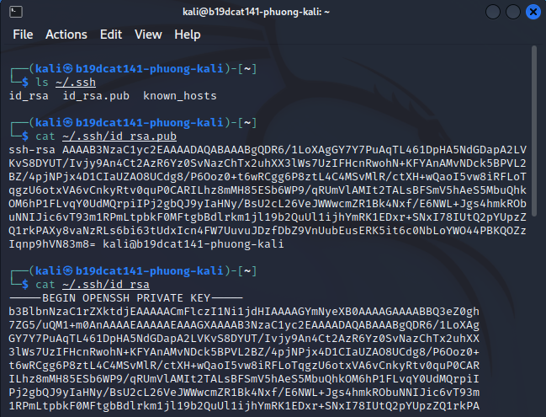
- Trên máy Linux victim trong mạng Internal, thực hiện sao lưu sử dụng lệnh scp để copy file cần sao lưu tới thư mục root trên máy Kali Linux
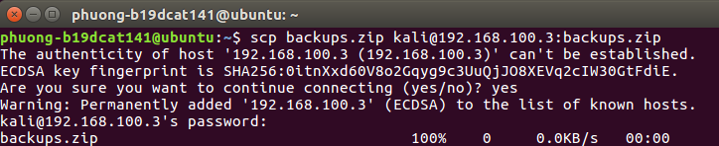
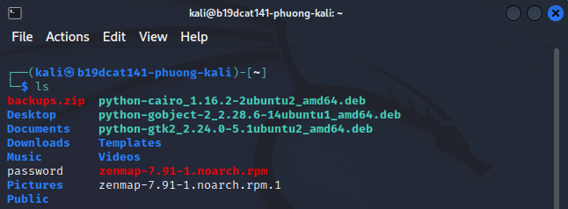
III. Kết quả:
- Sao lưu tới ổ đĩa mạng.
- Sao lưu tệp lên FTP server.
- Sao lưu tệp sử dụng SCP.

